Коррекционно-педагогическое сопровождение в период плеоптического лечения. Учителя-дефектолога гр. № 10 Петровой Л. В.
за период с 01.07.2017 г. по 31.12.2017г.

сентябрь
Время занятий: соответствует возрастным нормам 5 -15 минут, занятия проводят 1-2 раза в день.
Материал: крупных размеров (не менее 2 -3-х см), ярких, преимущественно контрастных цветов: красный, зеленый, оранжевый.
Задачи: способствовать повышению остроты зрения детей, обогащению сенсорного опыта, учить выделять цвет, форму, размер предметов и отражать эти понятия в своей речи.
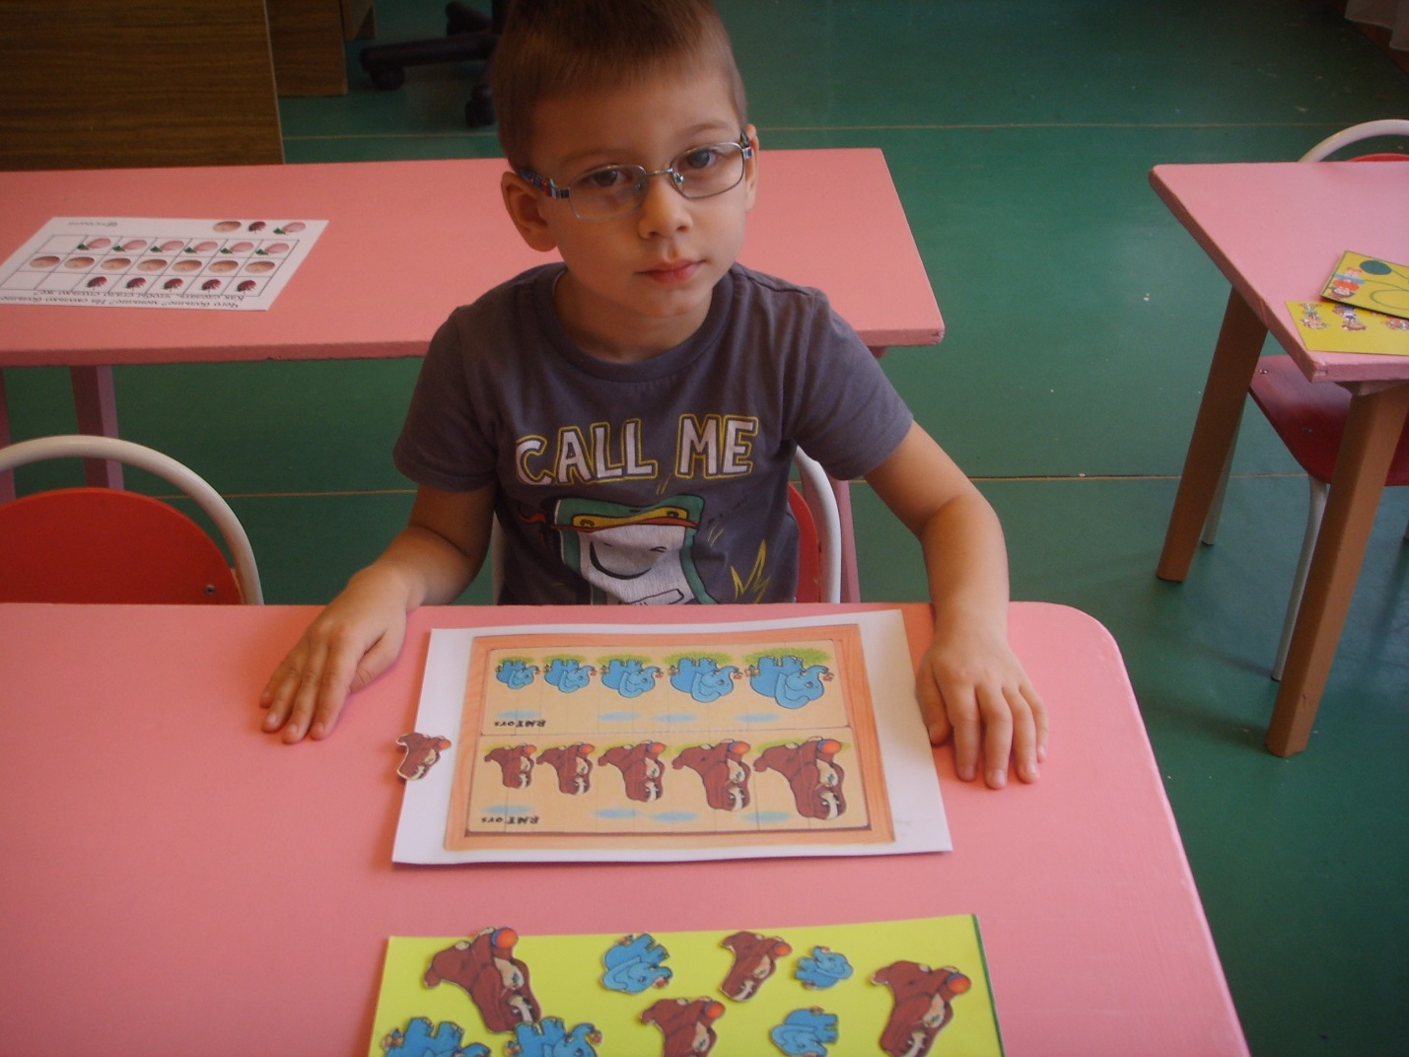

Октябрь
Цель: Развивать фузионные резервы. Повышать остроту зрения
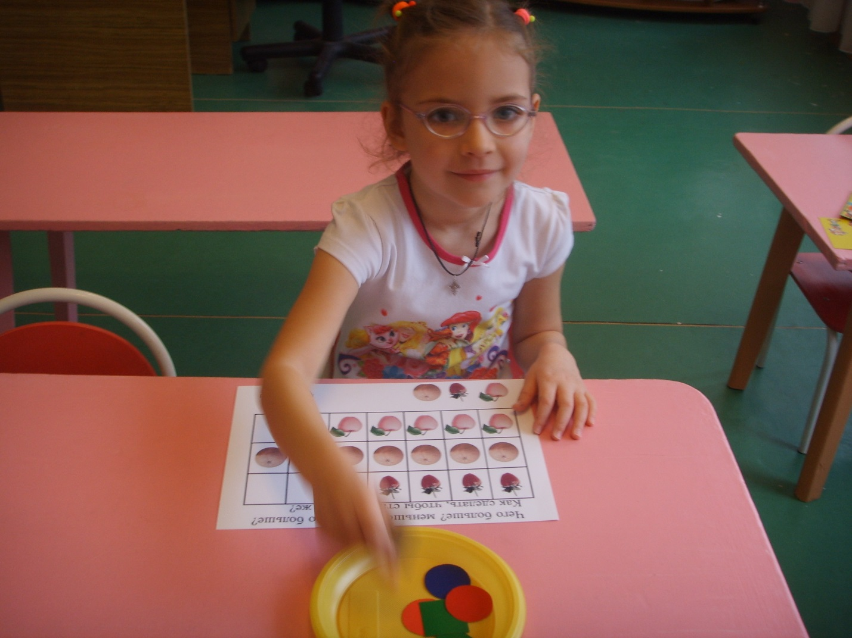 ноябрь
Время занятий: соответствует возрастным нормам 5 -15 минут, занятия проводят 2-3 раза в день.
Задачи: повышение остроты зрения детей, обогащение сенсорного опыта, учить выделять цвет, форму, размер предметов и отражать эти понятия в своей речи.
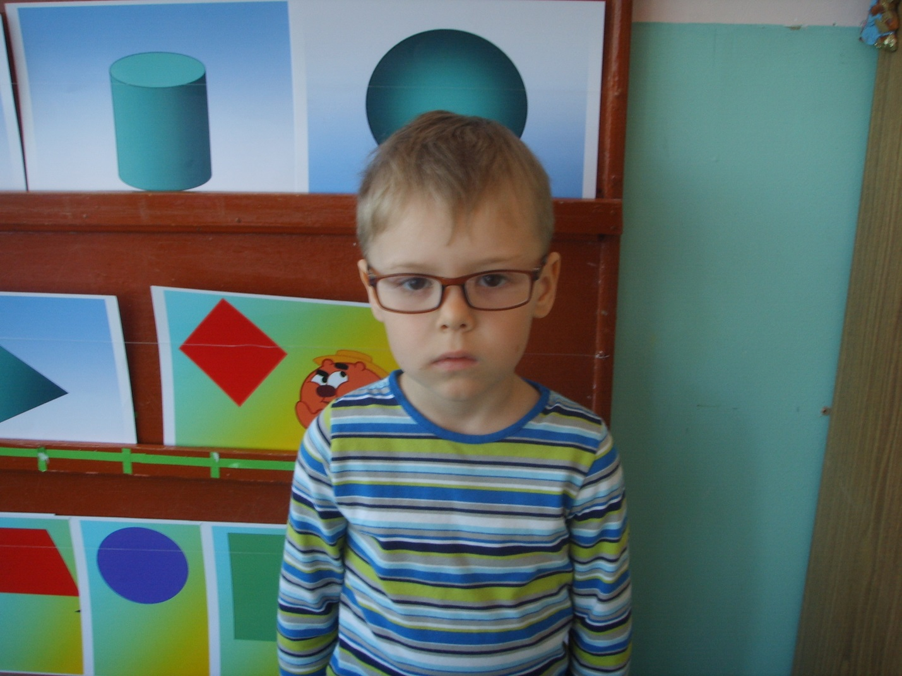
Декабрь
Формирование навыка совмещения двух изображений в единый четко опознаваемый зрительный образ
Задачи: создавать условия для повышения остроты зрения детей, способствовать обогащению сенсорного опыта, учить выделять цвет, форму, размер предметов.
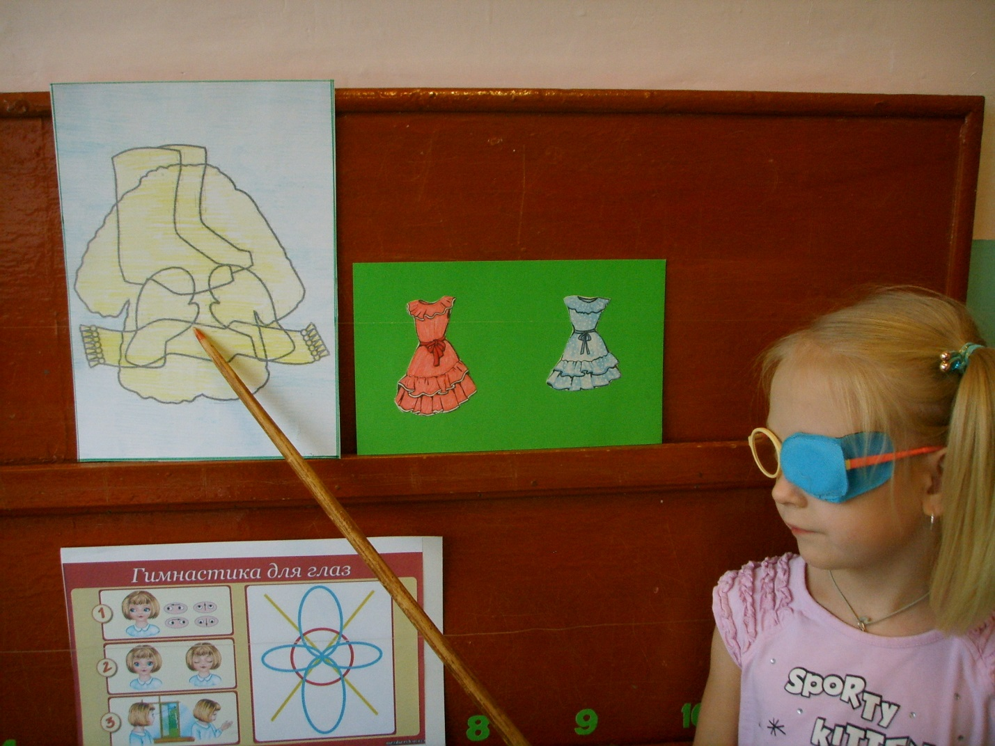
Январь
Цель: локализация из множества. Развитие зрительных функций. Обогащать словарь существительными, обозначающие названия « Одежды».

